BRAILLE: MATERIAIS PEDAGÓGICOS
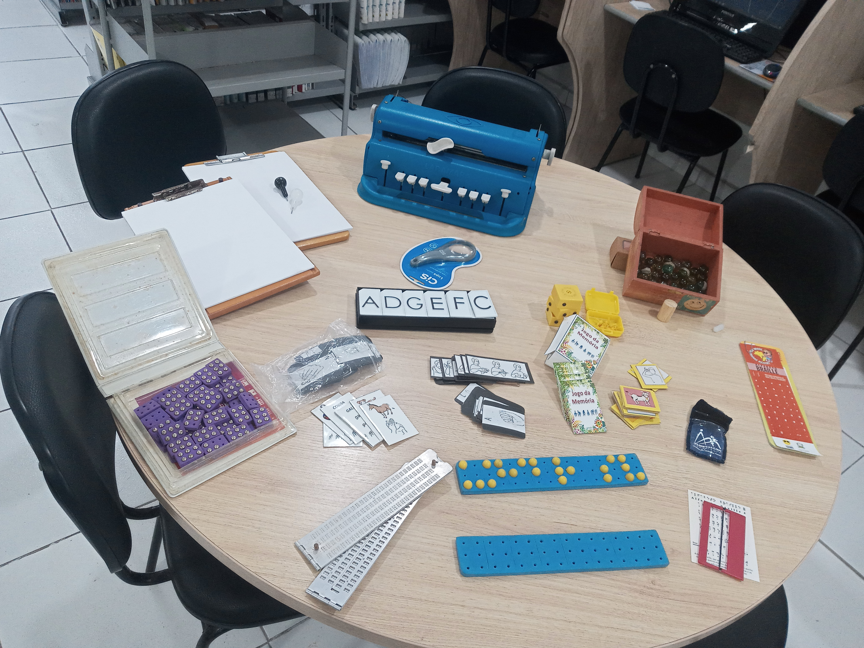

ALFABETO Braille. MEC/SECAD-FNDE 26 peças.

ALFABETO de Braille em prancha retângular pequena de borracha e 31 pinos.

BRAILITO: uma maneira divertida de aprender a escrita Braille: alfabeto completo. São Paulo: Laramara, 2000?.

BOLINHA de gude. 38 unidades.

MÁQUINA escrever Braille.

PRANCHA, reglete e punção. 2 unidades.

PRANCHA, reglete e punção. 2 unidades.

ALFABETO de Libras.

JOGO de memória de Libras.

LUPA com lente anti-deformação. Amplia 5x.

